*TIT 8 – utrjevanje*

*1. Napisanih imaš šest različnih izdelkov. Ugotovi iz katerih kovin so narejeni. Na črto vpiši črko iz*

A srebro

B lito železo

C živo srebro

D pokositrana pločevina

E aluminij

F baker

*desnega stolpca.*

Električni vodnik ____

Termometer ____

Uhani, prstani ____

Pločevinka za kompot ____

Folija za zavijanje živil ____

Primež ____

*2. Z vijačno zvezo je Bine spojil dve pločevini debeline 3 mm.*

a) Katere preostale načine spajanja kovinskih delov bi Bine še lahko uporabil za spojitev teh dveh pločevin? Napiši vsaj tri primere.

___________________, _______________________, _____________________ ...

b) Binetova vijačna zveza je sestavljena iz treh delov. Kako imenujemo posamezne dele vijačnih zvez na spodnjih slikah?

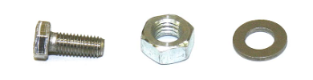 _______________ 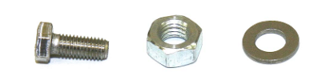 _______________ 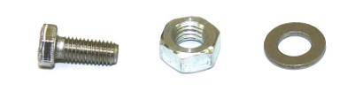_______________

*3. Pod slike zapiši pripadajoče ime polizdelka: žica, pločevina, cev, folija, profil.*

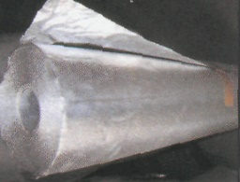 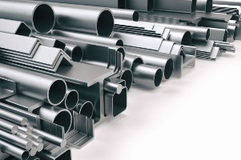 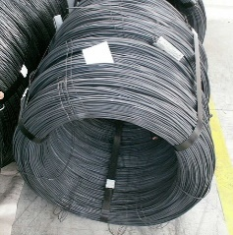 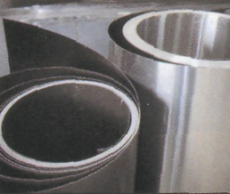 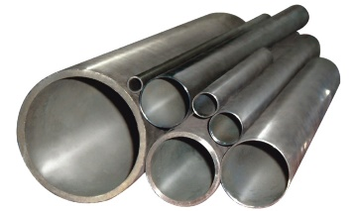

_______________ ______________ _______________ ______________ ____________________

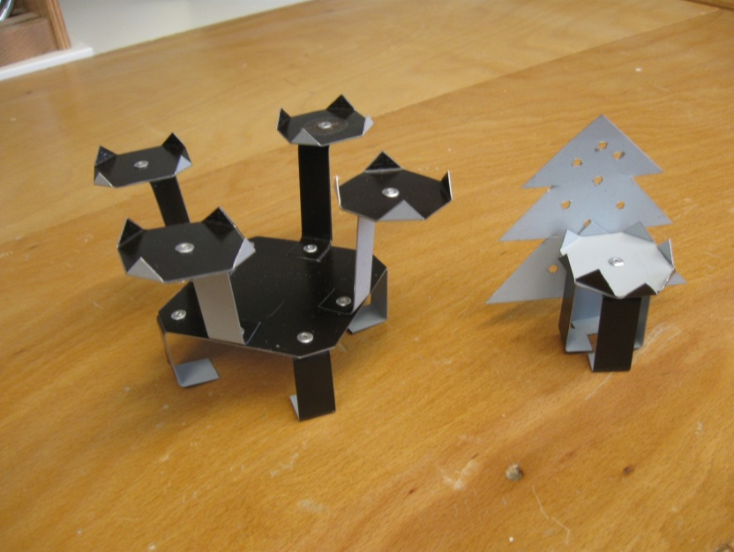

*4. Na sliki je svečnik, izdelan iz kovine.*

Opazuj ga in na črte zapiši odgovore.

a) Kateri **polizdelek** je uporabil učenec za izdelavo svečnika? ____________________

b) Zakaj je izbral tak polizdelek?_____________________________________________

c) Zapiši način spajanja podstavka in posode za svečo. __________________________

*5. Neznano kovino pridobivamo iz boksita in jo uvrščamo med lahke, barvne kovine.*

Neznana kovina je srebrnosive barve in na zraku se prevleče z oksidno plastjo. Veliko jo uporabljamo v

elektrotehniki, iz nje pa izdelujemo tudi tanko folijo.

a) Imenuj neznano kovino. _________________________

b) Katero lastnost ima ta kovina? Obkroži črko pred pravilnim odgovorom.

1. Lahko jo vlečemo, stiskamo in valjamo.
2. Je slab prevodnik električne in toplotne energije.
3. Korozija jo hitro uniči.
4. Uporabljamo jo za nosilce pri mostovih**.**

*6. Pri pouku so učenci preskušali značilnosti različnih kovin. Žilavost kovin so preskušali z večkratnim upogibanjem kovinskih trakov.* Poimenuj napravo za vpenjanje na sliki spodaj. ________________

Pri delu s pločevino obstaja nevarnost vreznin.

S katerimi varnostnimi pripomočki si pri prijemanju pločevine zaščitimo roke?

_______________________________________________________________

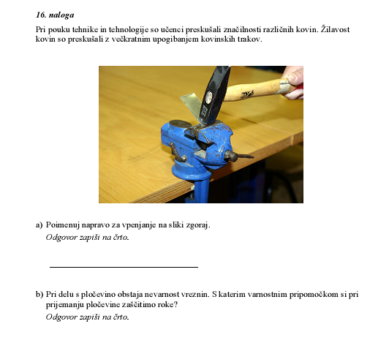

*7. Pri pouku tehnike in tehnologije so učenci izdelovali svečnike iz tanke pločevine. Kovinske trakove in posodico za svečo so spojili s kovico. Kako imenujemo spoj, pri katerem lahko dele razstavimo in ponovno sestavimo?* Obkroži črko pred pravilnim odgovorom.

a) moderna zveza b) nerazstavljiva zveza c) prožna zveza d) razstavljiva zveza

*8. Poveži lastnosti aluminija z ustrezno uporabo.*

*Na črto poleg slike vpiši črko, ki najbolj ustreza opisu.*

  ______

______-

1. Dobro prevaja električni tok.
2. Ima majhno gostoto (je lahek).
3. Dober prevodnik toplote.
4. Aluminij je tanljiv, zato ga je mogoče razvaljati v tanke folije.

*9. Pri obdelavi kovin potrebujemo za različne obdelovalne postopke različno orodje in stroje.* Kako imenujemo orodje in stroje na slikah spodaj? Odgovore zapiši na črte pod slikami.

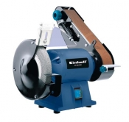 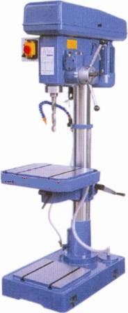

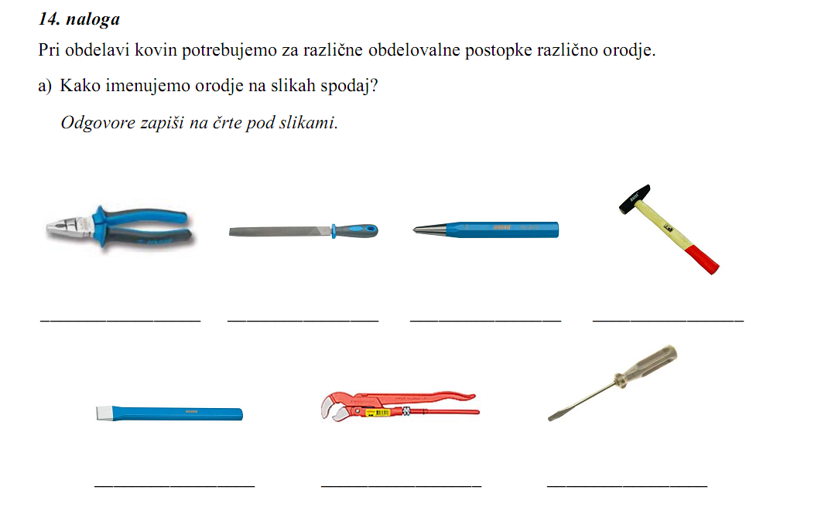  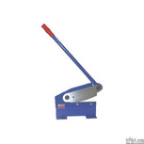 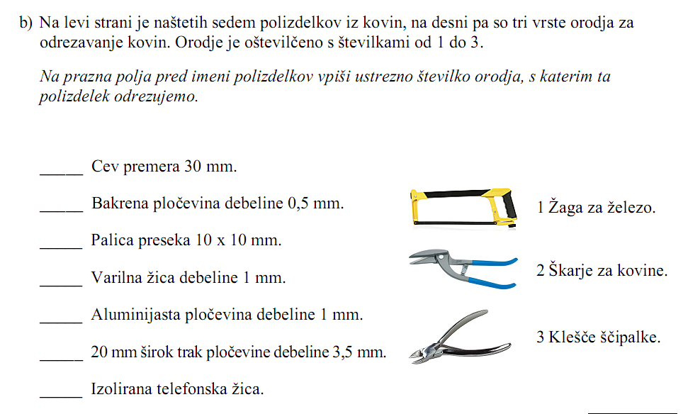

*10. Dobro preberi in smiselno dopolni.*

Metalurgija je __________________ in _________________kovin iz ______. Poznamo ___________ in ______________ metalurgijo. V visoko peč – _________ dajo poleg rude še koks in dodatke npr. staro železo. Na vrhu plavža izhajajo_____________________. Žlindro uporabljajo za _______________________________. Grodelj predelujejo v ______________ in ________________ . Če jeklu dodajo še druge kovine, dobijo jeklove __________. Kovine obdelujemo __________ ali strojno. Pločevino izdelujejo s postopkom _______________, žico pa s postopkom ______________. Slaba lastnost železnih kovin je, da ______________.

Aluminij je _________ kovina, _______________ barve in je dober prevodnik _______________ in ______________. Veliko aluminija porabijo za ____________________________­­­­­­_______________ ____________________________ .

Kovinske dele spajamo z______________,_____________,_____________, _____________, manjše dela pa lahko tudi z posebnimi lepili. Vijak in matica tvorita _______________ zvezo. Vijak je zgrajen iz_____________ in________________. Glave vijaka so lahko polokrogle z zarezo, _____________, ________­­­­­­­_________, ________________... Navoj je lahko le na delu stebla ali po ________________, odvisno od namena uporabe. Podložka varuje pred________________ in _______________________. Kovica tvori delno _________________ zvezo.

11. Spodaj je naštetih pet kovin. Ugotovi, ali je kovina železna ali neželezna.

Če je kovina **železna,** zapiši na črto pred kovino črko **Ž,** če je **neželezna** pa črko **N.**

_____ baker _____jeklo _____srebro _____ svinec _____ lito železo

*12. Učenci so vrtali luknje pod vodstvom učenca Jaka in Miha*.

Jakova skupina se je organizirala tako, da so vsi učenci najprej zvrtali luknjo fi 10, nato še fi 4 mm.

Mihova skupina pa se je organizirala tako, da je vsak učenec zvrtal prvo in drugo luknjo, nato je

nadaljeval naslednji učenec.

Čigava skupina je delala racionalneje, Jakova ali Mihova? ______________________________

Zakaj?_________________________________________________________________________

*13. Obkroži pravilni odgovor. Zlata mrzlica pomeni:*

a) bolezen, ki jo povzroča zlato b) histerično iskanje zlata